Приложение
к распоряжению
администрации
города Красноярска
от _____________ № _________

СВЕДЕНИЯ
о границах публичного сервитута

Местоположение границ  публичного сервитута | Красноярский край, г. Красноярск, Ленинский район
Система координат | МСК-167, зона 4
Метод определения координат | аналитический метод
Площадь земельного участка | 106 кв. м
Средняя квадратическая  погрешность положения  характерной точки (Mt), м | 0,1
Обозначение характерных  точек границ | Координаты, м
Обозначение характерных  точек границ | Х | Y
1 | 2 | 3
1 | 631274.46 | 104548.30
2 | 631272.29 | 104549.22
3 | 631272.46 | 104549.57
4 | 631269.44 | 104550.78
5 | 631261.95 | 104554.47
6 | 631261.52 | 104553.23
7 | 631259.97 | 104553.78
8 | 631257.97 | 104548.13
9 | 631259.64 | 104547.59
10 | 631259.33 | 104546.67
11 | 631265.03 | 104545.06
12 | 631269.60 | 104543.50
13 | 631269.73 | 104543.78
14 | 631272.12 | 104542.78
1 | 631274.46 | 104548.30
Система координат: МСК 167

Схема расположения границ публичного сервитута
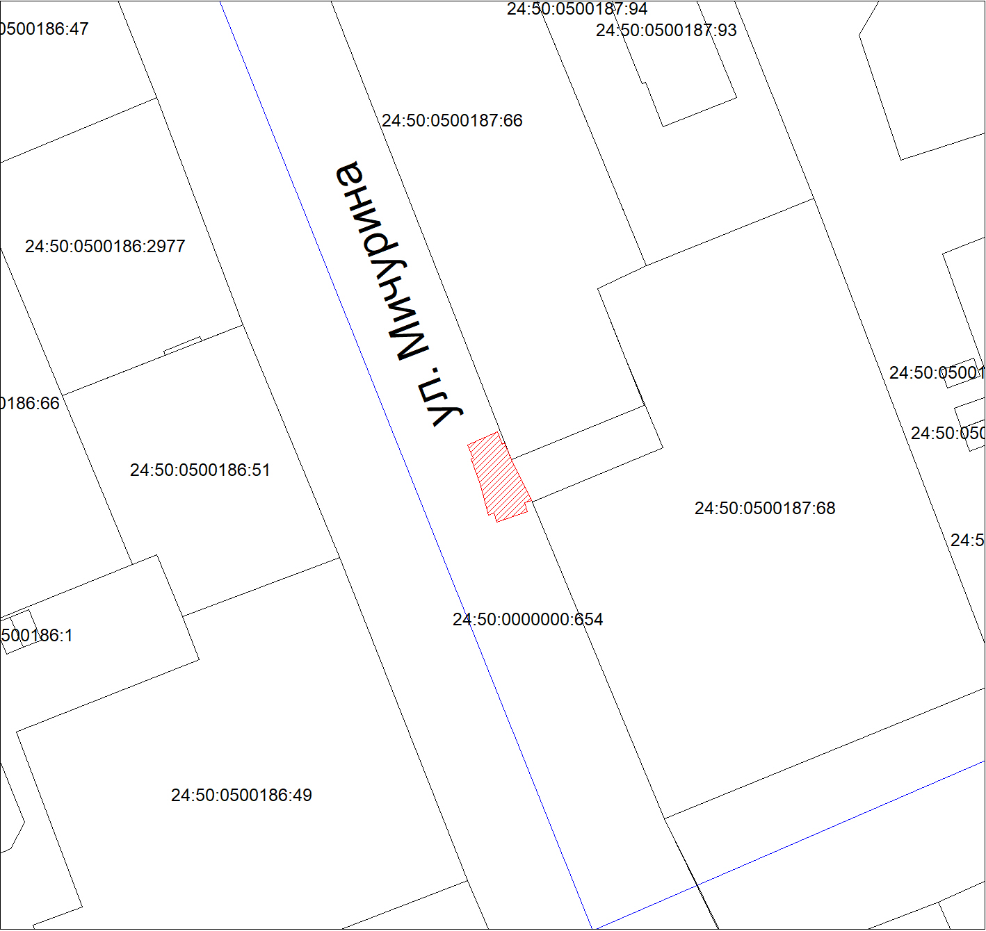
Масштаб 1:1000
Условные обозначения:

 | – зона действия публичного сервитута;
 | – земельный участок, в отношении которого планируется установление публичного сервитута;
:654 | – надписи кадастрового номера земельного участка;
 | – граница кадастрового квартала.

